Thứ Sáu ngày 13 tháng 12 năm 2024
TOÁN
TIẾT 70, BÀI 47: NHIỆT ĐỘ – TRANG 99, 100
I. YÊU CẦU CẦN ĐẠT:
- Nhận biết được các đơn vị đo nhiệt độ: độ C, kí hiệu là ºC.
- Đọc, ghi được nhiệt độ trong các tình huống cụ thể. Nhận biết công cụ đo nhiệt độ là nhiệt kế và đọc được số chỉ nhiệt độ trên nhiệt kế.
- Cảm nhận được sự thay đổi nhiệt độ trong các môi trường khác nhau và vận dụng giải quyết các vấn đề thực tế trong cuộc sống
- Có ý thức giúp đỡ lẫn nhau trong hoạt động nhóm để hoàn thành nhiệm vụ.
II. ĐỒ DÙNG DẠY HỌC
- Kế hoạch bài dạy, bài giảng Power point.
- SGK và các thiết bị, học liệu phục vụ cho tiết dạy.
III. HOẠT ĐỘNG DẠY HỌC
TG | Hoạt động của giáo viên | Hoạt động của học sinh
3P | 1. Hoạt động mở đầu
 | - GV tổ chức trò chơi để khởi động bài học.  + Câu 1: 1l = ….ml?  + Câu 2: Đọc số đo ghi trên các đồ vật sau:  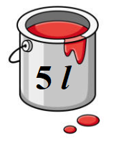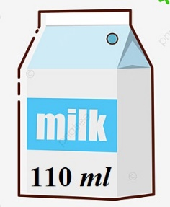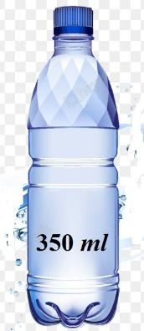  - GV nhận xét, tuyên dương.  - GV dẫn dắt vào bài mới. | - HS tham gia trò chơi  + Trả lời: 1l = 1000 ml  + Trả lời:  - Thùng sơn 5l  - Hộp sữa 110 ml  - Chai nước 350 ml  - HS lắng nghe.
16P | 2. Hoạt động hình thành kiến thức:
 | - Kể tên một số vật nóng, lạnh thường gặp hàng ngày?  - GV kết luận:  +Vật nóng: nước đun nóng, gạch nung trong lò, nền xi măng khi trời nắng.  + Vật lạnh: nước đá, khe tủ lạnh,  đồ để trong tủ lạnh như rau, quả, ...  - Dựa vào đâu em biết được vật đó nóng hay lạnh?  - Yêu cầu HS nhận xét  - GV nhận xét, kết luận: Cảm giác của tay không xác định đúng được độ nóng, lạnh của 1 vật mà ta sờ hoặc tiếp xúc với nó. Ví dụ: Trong một căn phòng, ta đặt tay trái vào chiếc ghế gỗ, đặt tay phải vào chiếc ghế sắt. Nhận thấy, tay phải cảm giác lạnh hơn tay trái. Chứng tỏ, giác quan của chúng ta có thể cảm nhận sai về độ nóng lạnh hay nhiệt độ của vật. Do đó, cần có 1 loại dụng cụ đo nhiệt độ. Người ta thường dùng nhiệt kế để đo nhiệt độ.  => Độ C là một đơn vị đo nhiệt độ. Độ C kí hiệu là ºC.  - GV hướng dẫn học sinh quan sát các loại nhiệt kế để đo nhiệt độ và giới thiệu đơn vị đo °C trên nhiệt kế, giải thích các mức trong nhiệt kế chính là các độ.  - Cho HS quan sát tranh, yêu cầu HS nói cho nhau nghe thông tin về nhiệt kế.  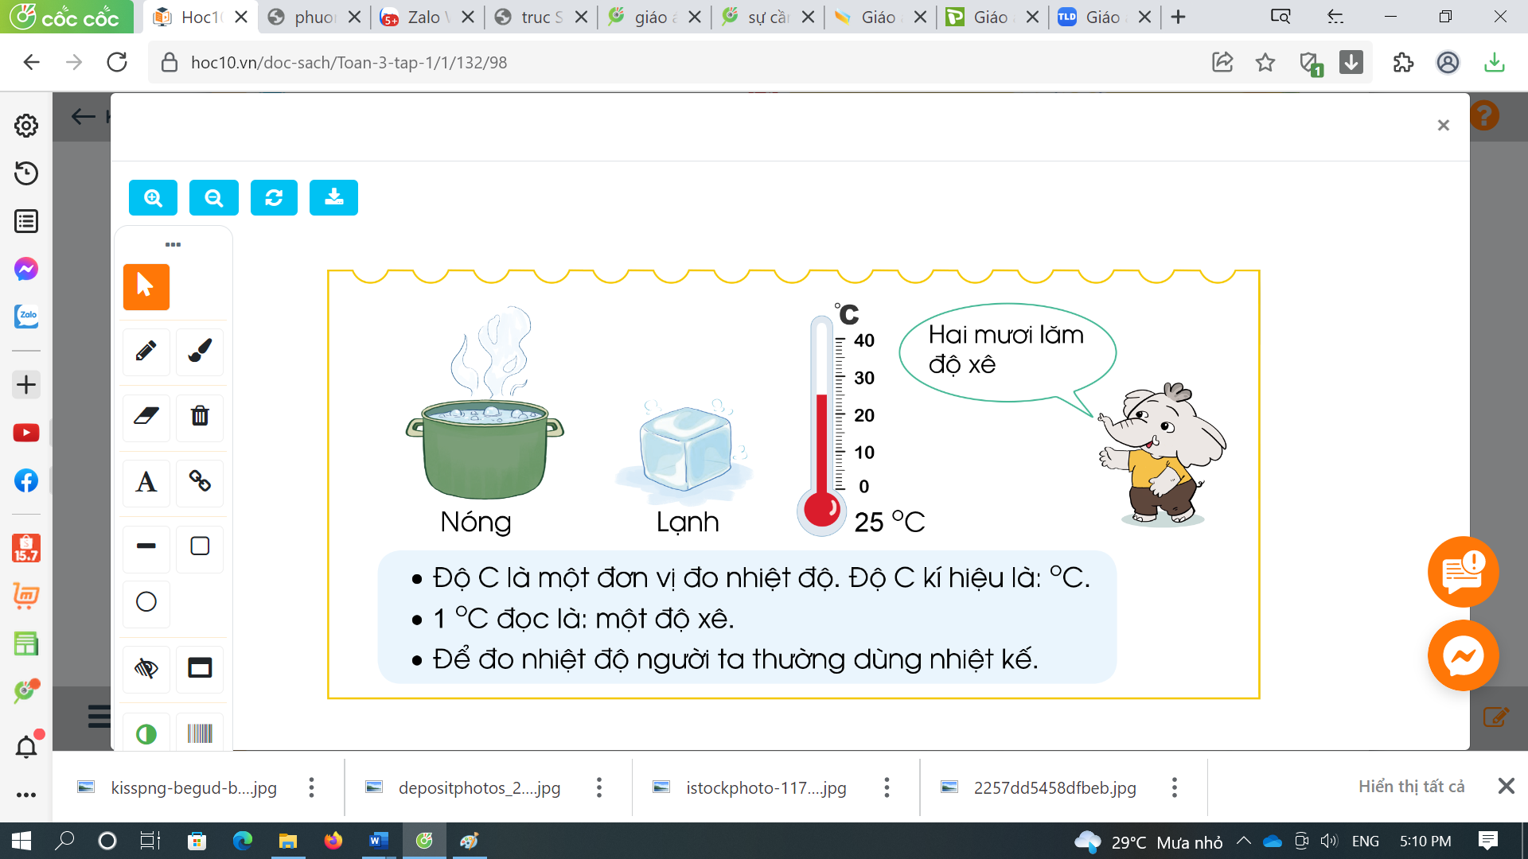  - Dung dịch màu trong nhiệt kế đang chỉ tương ứng với vạch số 25, ta biết nhiệt độ đo được là 25 ºC.  Các em lưu ý:  - 1ºC đọc là: một độ xê.  - GV chiếu 1 vài nhiệt kế với các số đo khác nhau | - HS trả lời  - HS lắng nghe  - HS trả lời  - HS nhận xét  - HS lắng nghe  - HS quan sát, lắng nghe.  - HS quan sát, nói: Nhiệt kế chỉ hai mươi lăm độ xê  - HS thực hành đọc, viết các số đo đó vào nháp.
15P | 3. Luyện tập:
 | Bài 1. Đọc nhiệt độ trên mỗi nhiệt kế sau.  - GV cho HS quan sát, viết và đọc số đo nhiệt độ ở mỗi nhiệt kế.  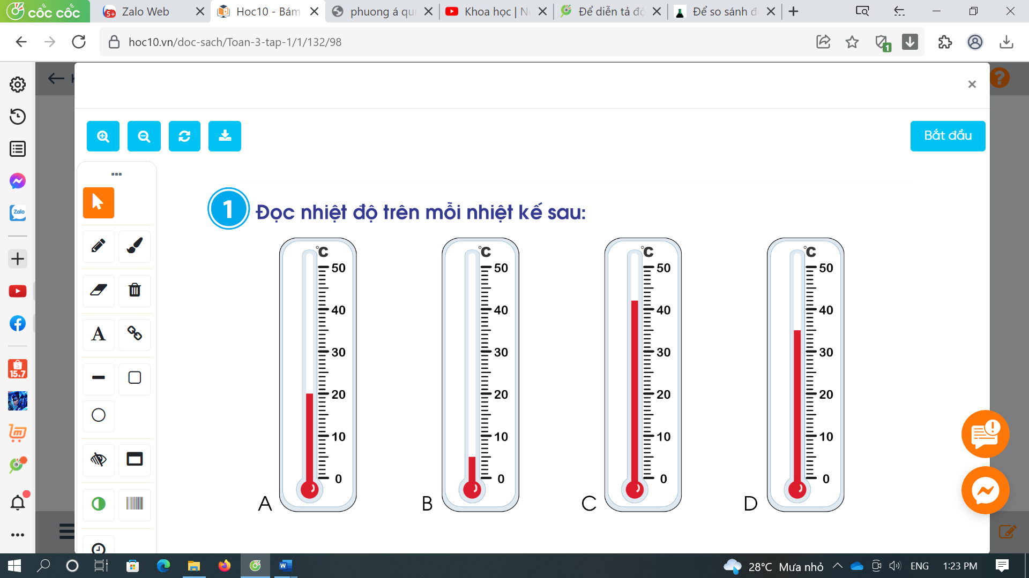  - Gọi HS trả lời miệng.  - GV chữa bài, nhận xét, tuyên dương.  + A: 20ºC  + B: 15ºC  + C: 42ºC  + D: 34ºC  Bài 2. Chọn nhiệt kế chỉ nhiệt độ thích hợp với mỗi đồ uống.  - GV yêu cầu HS nêu đề bài  - GV hướng dẫn HS làm BT  - Yêu cầu HS chia nhóm 2, làm việc trên phiếu học tập( nối nhiệt kế chỉ nhiệt độ thích hợp với mỗi đồ uống).  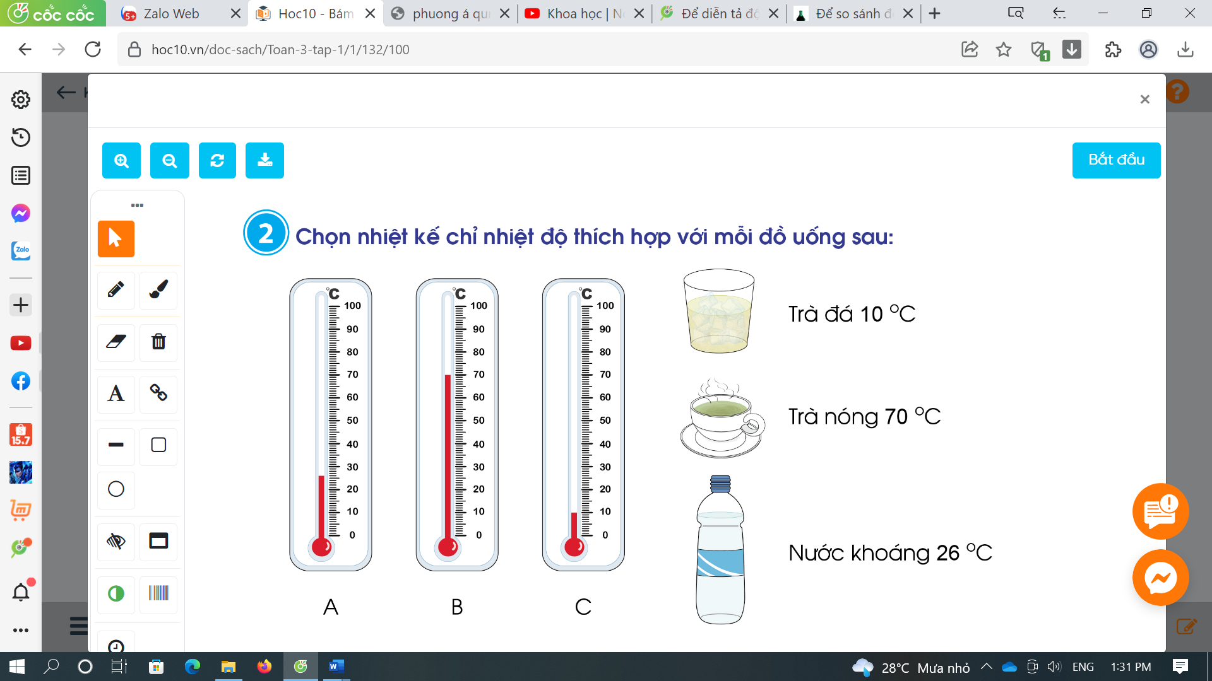  Trà đá 10ºC Trà nóng 70ºC Nước khoáng 26 ºC  - Mời đại diện một vài nhóm chia sẻ nội dung thảo luận.  - GV nhận xét, tuyên dương.  Trà đá 10ºC Trà nóng 70ºC Nước khoáng 26 ºC  + Dựa vào đâu chúng ta biết chính xác độ nóng lạnh của một vật?  + Bạn nào biết nước sôi ở bao nhiêu độ C không?  + Nhiệt độ đông đá là bao nhiêu độ C?  + Nhiệt độ cơ thể của chúng ta thông thường là bao nhiêu độ C?  - GV kết luận:  + Dựa vào nhiệt độ để biết mức độ nóng lạnh của một vật.  + Nước sôi ở 100 ºC  + Nhiệt độ đông đá là 0ºC  + Nhiệt độ cơ thể của chúng ta thông thường là 37 ºC. Khi nhiệt độ cơ thể cao hơn hay thấp hơn mức đó là dấu hiệu cơ thể bị bệnh, cần phải đi khám và chữa bệnh.  => GV chốt lại cách đọc số đo nhiệt độ. Ở trong môi trường khác nhau thì nhiệt độ khác nhau.  Bài 3.  - GV yêu cầu HS đọc đề bài câu a.  a. Cốc nước đá lạnh khoảng bao nhiêu độ C?  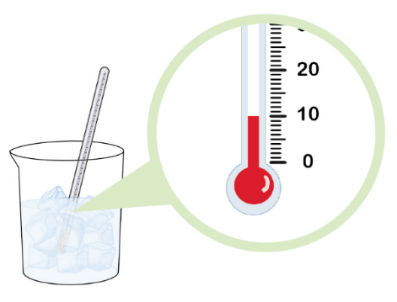  - Yêu cầu HS nhận xét  - GV nhận xét, kết luận: Cốc nước đá lạnh khoảng 10ºC  b. Nếu bỏ tiếp vào cốc một số viên đá nữa thì nhiệt độ của nước trong cốc sẽ tăng lên hay giảm đi.  - GV mời HS trao đổi  - Yêu cầu HS nhận xét  - GV kết luận:  + Nếu bỏ tiếp vào cốc một số viên đá nữa thì nhiệt độ của nước trong cốc sẽ tăng.  + Nếu bỏ tiếp vào cốc một số viên đá nữa thì nhiệt độ của nước trong cốc sẽ giảm đi.  - GV thực hiện thí nghiệm, dùng nhiệt kế đo nhiệt độ nước lúc này, cho HS đọc chỉ số độ đo được.  - Vậy: Nếu bỏ tiếp vào cốc một số viên đá nữa thì nhiệt độ của nước trong cốc sẽ tăng lên hay giảm đi?  - GV kết luận: Nếu bỏ tiếp vào cốc một số viên đá nữa thì nhiệt độ của nước trong cốc sẽ giảm đi.  c. Nếu rót thêm nước nóng vào cốc thì nhiệt độ của nước trong cốc sẽ tăng lên hay giảm đi?  - Gọi HS nêu kết quả, HS nhận xét lẫn nhau.  -GV thực hiện thí nghiệm để kiểm chứng.  - GV nhận xét tuyên dương: Nếu rót thêm nước nóng vào cốc thì nhiệt độ của nước trong cốc sẽ tăng lên.  => Chốt lại:  + Ở các môi trường khác nhau, nhiệt độ sẽ khác nhau.  + Nhiệt kế giúp con người đo nhiệt độ ở các môi trường khác nhau, từ đó có những ứng xử phù hợp. Lưu ý HS lựa chọn quần áo phù hợp khi nghe dự báo thời tiết nhiệt độ ngày mai. | - HS quan sát mô hình, viết và đọc số đo nhiệt độ vào nháp.  + A: 20ºC  + B: 15ºC  + C: 42ºC  + D: 34ºC  - HS trả lời miệng  + HS khác nhận xét, bổ sung.  - HS đổi vở chữa bài, cùng nhàu chỉ vào từng nhiệt kế đọc số đo tương ứng.  - 1 HS nêu đề bài.  - HS lắng nghe  - Đại diện nhóm chia sẻ, giải thích cách chọn.  - Các nhóm khác theo dõi, bổ sung.  - HS trả lời  - HS lắng nghe  - HS đọc yêu cầu bài 3a.  - HS trả lời  - HS nhận xét, bổ sung  - HS lắng nghe  - HS trao đổi theo cách nghĩ  - HS nhận xét, bổ sung  - HS lắng nghe  - HS quan sát, đọc số độ trên nhiệt kế.  - HS trả lời  - HS lắng nghe  - HS trả lời  - HS quan sát, kiểm tra câu trả lời  của mình.  - HS lắng nghe  (HSKT-THÀNH:  1. Tính:  13+4= 16+3=  15-1= 14+2=  1+3= 4+2=  5+3= 5-2=  4-1= 16-2=  2. Viết: 1 đến 20)
1P | 3. Hoạt động nối tiếp
 | - GV cho HS nêu yêu cầu bài 4a  - Làm việc chung cả lớp  - Yêu cầu HS nhận xét  - GV nhận xét, tuyên dương: nhiệt kế thuỷ ngân, nhiệt kế hồng ngoại, nhiệt kế điện tử đo nhiệt độ cơ thể  +Nhiệt kế đo nhiệt độ nước  + Nhiệt kế đo nhiệt độ phòng  + Nhiệt kế đo nhiệt độ không khí.  - GV cho HS nêu yêu cầu bài 4b  - HS thực hành theo nhóm  Ước lượng nhiệt độ Kết quả đo  Trong phòng học  Ngoài lớp học  Nước trong cốc  ...  - Các nhóm trình bày kết quả, rút ra sự chênh lệch nhiệt độ trong phòng học, ngoài lớp học và nhiệt độ cảm nhận.  - Em biết thêm được gì qua bài học?  -Nêu một vài tình huống liên quan đến nhiệt độ trong thực tế cuộc sống mà em biết. | - HS nêu yêu cầu bài 4a.  - HS thực hiện  - HS nhận xét, bổ sung  - HS lắng nghe  - HS nêu yêu cầu bài 4b  - Làm việc theo nhóm, ghi kết quả vào PHT  - Đại diện các nhóm trình bày  - HS trả lời theo suy nghĩ của bản thân
IV. ĐIỀU CHỈNH SAU BÀI DẠY:
......................................................................................................................................
......................................................................................................................................
......................................................................................................................................

